**Java WEB**

**JSP-** Java server Page

O JSP é um framework web baseado em HTML, CSS, JavaScript, Botstrap, trata-se de um Server -side system, ou seja, depende de um servidor para executar.

No JSP utilizamos arquivos .jsp para a comunicação com o back-end o html só precisa utilizar o href para acessar esse arquivo.



Classe receberpessoa JSP:

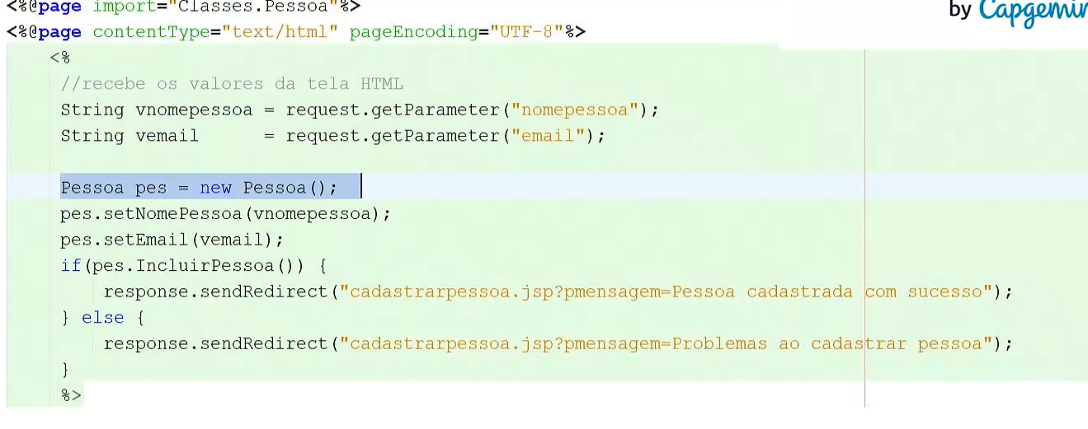

Classe cadastrarpessoa JSP:

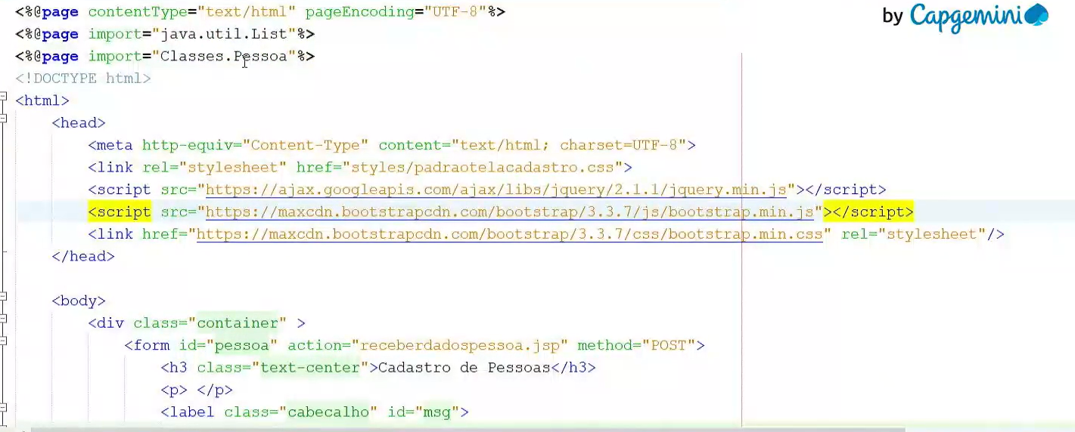

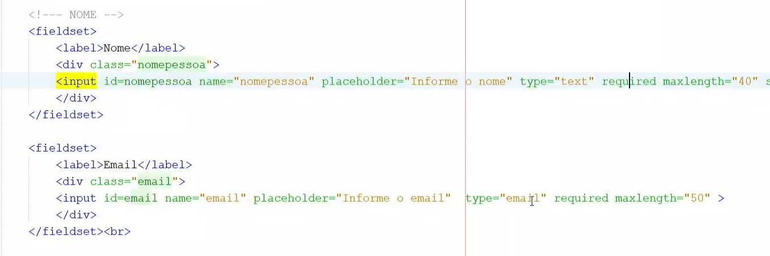

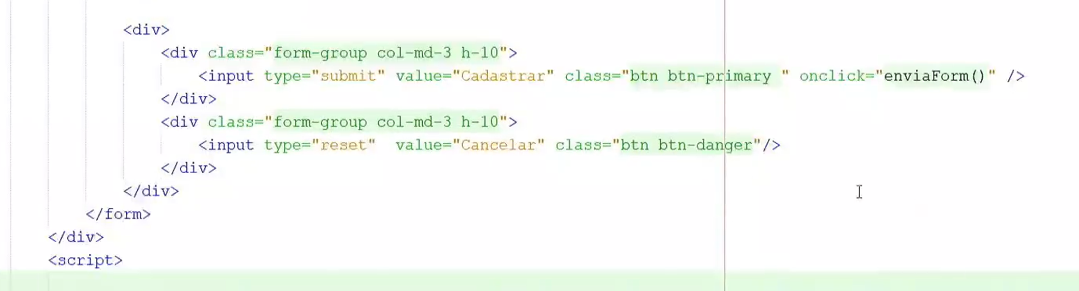



Vale lembrar que o jsp utiliza do JavaScript para submeter as requisições para outras classes exemplo:

